财务平台使用说明书
一、 操作说明。
本系统是运行在微信公众号
使用本系统首先关注 安徽医科大学财务处 微信公众号。下图为公众号二维码


➢关注以后，进入公众号。

➢点击财务平台→主页面 进入登录页面
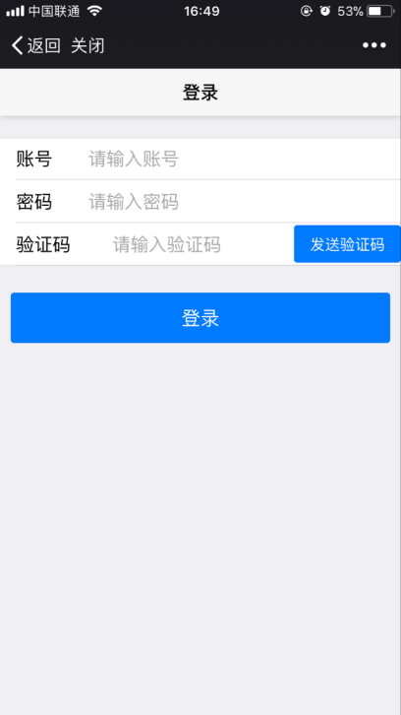

➢首次登录需进行账号绑定，方法为输入账号，密码（账号为工号，密码为网上报销平台密码），点击发送验证码，输入手机收到的验证码，点击登录（本系统手机号必须为财务平台手机号且为财务信息平台白名单，如未收到验证码，请联系财务处相关工作人员进行相关操作）。

➢ 进入主页面
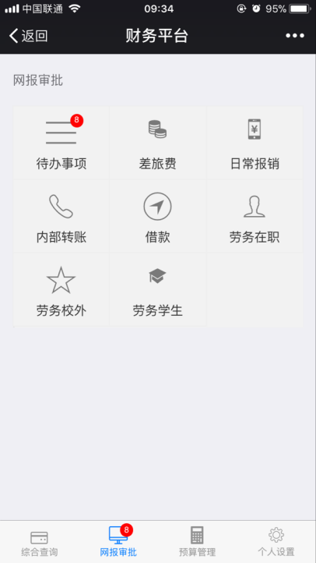

➢代办事项上的数字是你显示你当前需要审批或者待提交的事项，包括差旅费，日常报销，内部转账，借款，劳务。
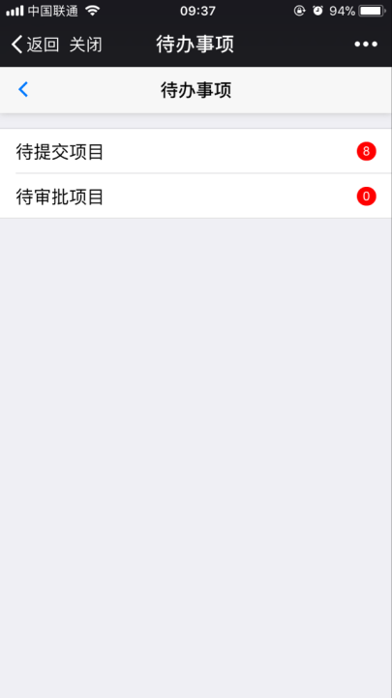

➢下图为待提交项目点击进去的列表
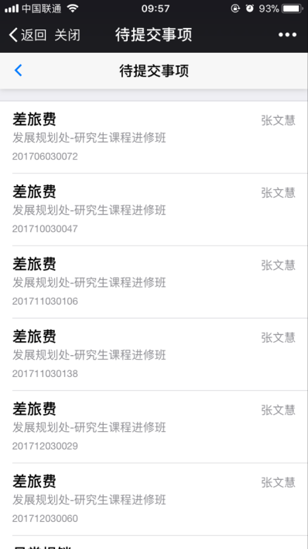

➢点击选择一个项目
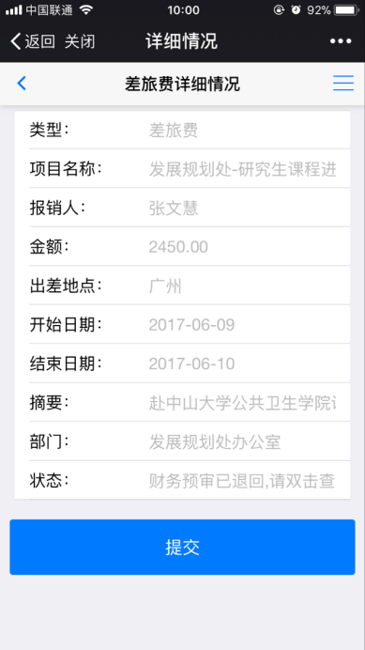

➢点击右上角的菜单，可以查看这个项目的报销，支付，补助，附件，审批等的明细。
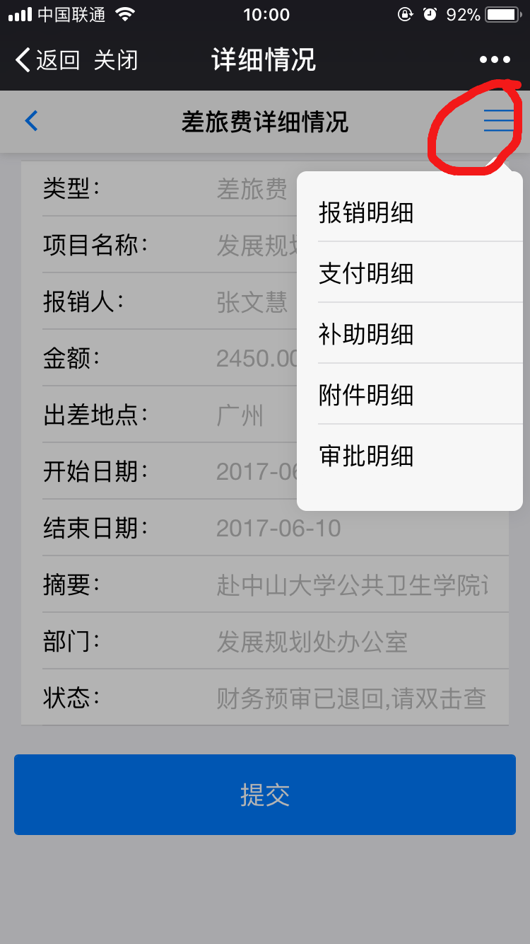

➢下图为几个明细依次点击进入的界面
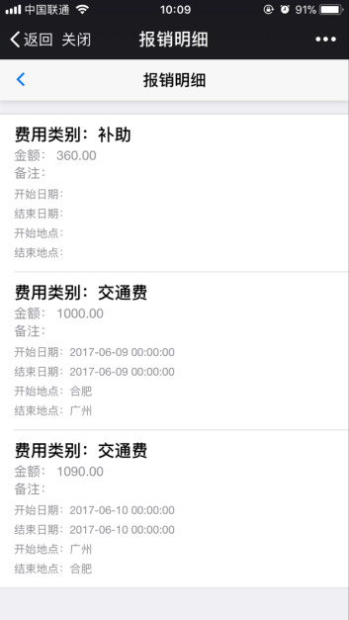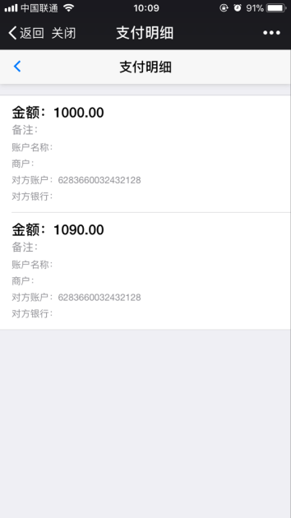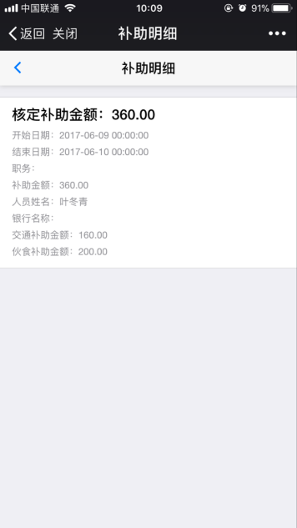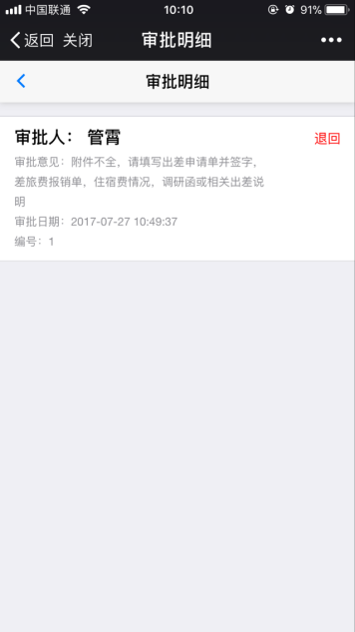
附件明细

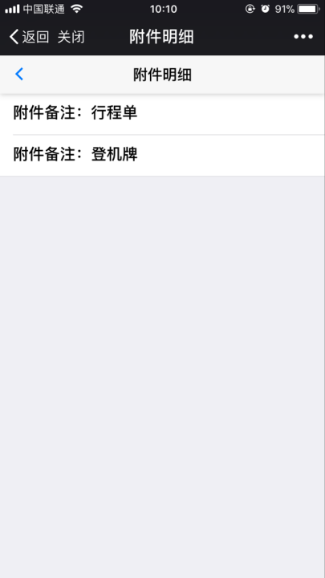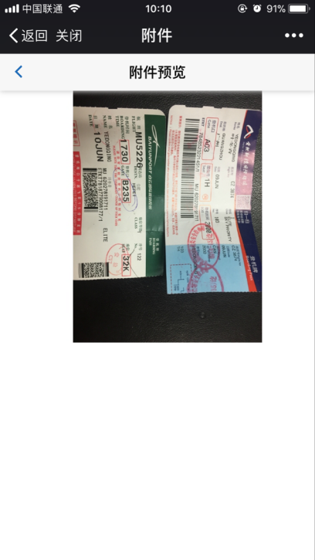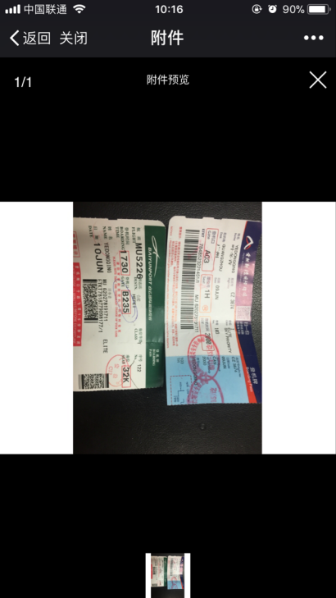

➢操作人查看完项目和明细后，就可以提交或者审批了。
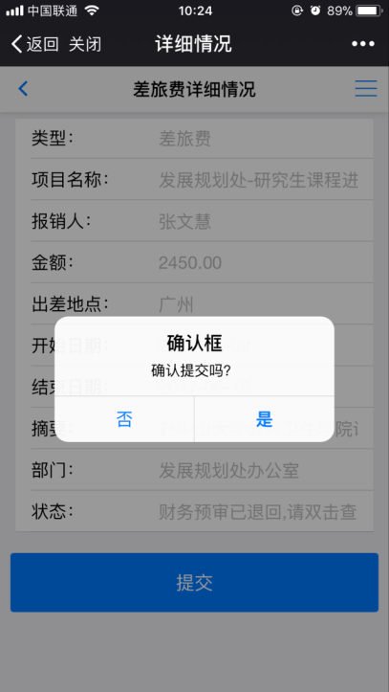

➢以上为待提交项目的操作，待审批项目类似，页面操作按钮为同意和退回，审批人在审批的同时，可以在页面填写审批意见。

➢主页面上的差旅费，日常报销，内部转账，借款，劳务具体功能类似，下面我们以差旅费为例。
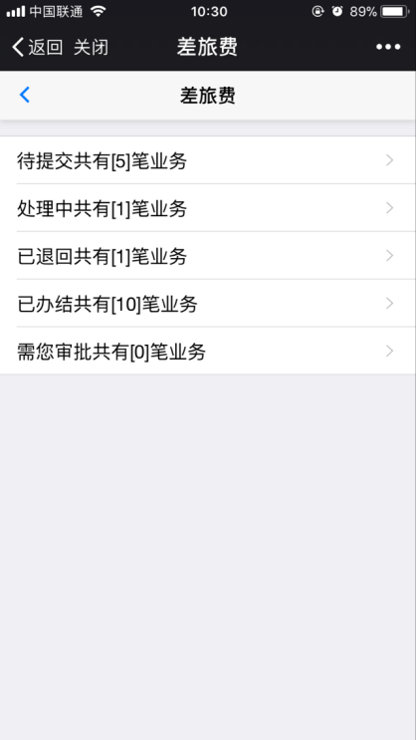

➢每一个业务的状态都为待提交，处理中，已退回，已办结，需您审批。其中处理中和已办结为查看，没有功能按钮，
待提交和已退回提供提交的功能，需您审批提供同意和退回的功能按钮。

➢本系统登录一次，下次进来无需登录，如想退出可以点击个人设置里面的退出登录即可，下次进入系统，需要重新登录。
